LOS EQUIPOS DEBERÁN LEER Y FIRMAR EL PRESENTE REGLAMENTO.

**REGLAMENTO GENERAL**

**Modalidad de Parejas**

* Se juega con dos parejas en una misma mesa
* Lxs jugadorxs de cada pareja se colocan alternadamente alrededor de una mesa
* La puntuación acumulada es por parejas
* Las parejas son fijas durante todo el Torneo y no se podrán cambiar

**Objetivo**

* Divertirte e integrarte entre colaboradorxs de todo OCESA

**Desarrollo del juego**

* Al inicio de cada ronda de juego el staff de Recursos Humanos realizará la primera “sopa” por mesa, y cada jugador(x) recogerá una ficha. Aquel que saque la ficha más alta será la pareja que haga la primera “sopa” y quien anote los resultados de cada mano.

Posterior a esto, las fichas se colocan boca abajo sobre la mesa y se mezclan para que lxs jugadorxs las recojan al azar en igual número, cada uno con 7 fichas.

* Si el o lx jugador(x) junta las siete “Mulas” ganará automáticamente la mano y sumará todos los puntos de las fichas de la pareja contraria.
* Empieza el o lx jugador(x) que tiene la ficha con doble seis es decir la "Mula de seises” y continua el o lx jugador(x) situado a su derecha.
* En las rondas subsecuentes, empezará cualquiera de lxs jugadorxs de la pareja que ganó el juego previo, y podrá tirar cualquier ficha de su mano que le convenga.
* La pareja que pierda le tocará mezclar las fichas para la próxima mano
* Cuando un(x) jugador(x) coloque su ficha anticipadamente, la deberá dejar visible y continuará el juego
* Si un(x) jugador(x) no puede colocar ninguna ficha en su turno, tendrá que “Pasar” el turno al siguiente jugador o jugadorx (podrá indicarlo verbalmente o golpear suavemente con el puño la mesa)
* La partida continuará hasta que se dé alguna de las siguientes situaciones:
  + Algunx de lxs jugadorxs gana la mano, porque consigue quedarse sin fichas
  + Por “Cierre”, cuando a pesar de que lxs jugadorxs tienen fichas por jugar, ninguna pueda colocarse, entonces, se suman los puntos por pareja y:
    - Gana “la mano” la pareja que tenga menos puntos
    - En caso de empate, gana la pareja que salió primero, es decir quien tiró la primer ficha en la presente mano
  + En cualquier caso, la suma de los puntos de la pareja contraria se registra a favor de la pareja ganadora de la mano
* El juego finaliza cuando una pareja acumula la suma de los 100 puntos o más

**Mecánica del Sorteo**

* El sorteo se realizará al inicio de cada ronda a las 7:15 pm
* Habrá dos tómbolas, de las cuales una concentrará los nombres de las parejas y la otra el código del lugar asignado
* Una vez asignado el código a cada pareja se vaciarán los resultados en una tabla que determinará la mesa y las parejas a enfrentar por ronda
* Los resultados se publicarán en la sala de juego

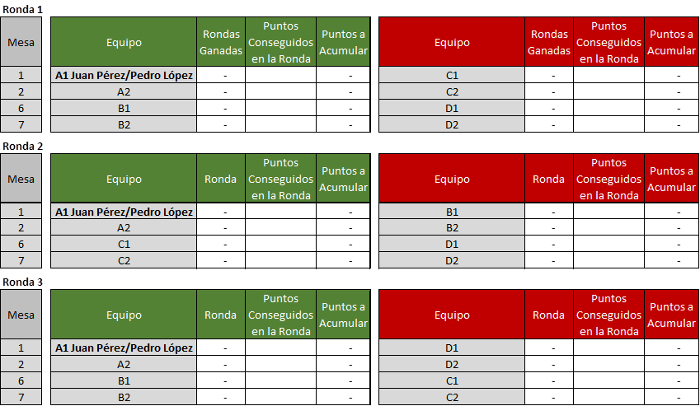

*\*\* Ejemplo de tabla concentradora.*

**BASES**

* El Torneo se juega bajo la modalidad de parejas
* Solo podrán registrarse colaboradorxs activos y contratadxs por OCESA
* Las parejas participantes deberán presentarse con un mínimo de 15 minutos antes de la hora para confirmar su participación y asignarles mesa de juego.
* Las parejas a enfrentarse serán asignadas de manera aleatoria (por sorteo)
* Las rondas se jugarán a 100 puntos, sin embargo, se anotará el total de puntos conseguidos en la última mano
* Las parejas que no se presenten el día y hora señalados, perderán los puntos correspondientes al encuentro
* Está permitido sustituir a solo un(x) integrante de la pareja por día de juego mediante el o lx suplente, siempre y cuando sea por causas de enfermedad o trabajo, y se deberá dar aviso a Ximena Zaras (ksilva@ocesa.mx) como mínimo cuatro horas antes del inicio del Torneo
* No estará permitido sustituir el mismo día a lxs dos integrantes, por lo que, en el caso que ambxs no se presenten por cualquier circunstancia, se perderá por “default” el número de puntos correspondientes al encuentro
* La pareja que gane por “default”, sumará 100 puntos y un punto por ronda ganada
* Está totalmente prohibido hacerse señas o gestos que pudieran ser señales convenidas, ni tocarse con los pies, ni golpear las manos sobre la mesa, etc.
* Las fichas no podrán ser bajadas del nivel de la mesa, es decir que deberán permanecer visibles para el resto de lxs jugadorxs en todo momento
* Por ningún motivo será permitido realizar expresiones agresivas o de burla hacia la pareja contraria
* Cualquier reclamación que se efectúe a los responsables de Recursos Humanos presentes en el Torneo, será resuelta por esta y aceptada por todxs lxs participantes
* Queda estrictamente prohibido realizar apuestas

**REGISTRO**

* El registro de la pareja se realizará con Recursos Humanos de OCESA
* Cada equipo (intregante 1, integrante 2 y suplente) deberá firmar de recibido y enterado de las bases del presente Torneo
* El total de parejas participantes será de 60 como máximo

**DÍA 1. ETAPA ELIMINATORIA**

* Las parejas a enfrentarse serán determinadas al azar por Recursos Humanos a través de un sorteo
* Cada pareja inscrita jugará tres rondas con diferentes parejas a conseguir 100 puntos por cada ronda
* El tiempo máximo de duración de cada ronda será de 60 min sin excepción. En caso de no conseguir los 100 puntos se anotarán los resultados alcanzados hasta ese momento
* Registro de puntos y criterios a considerar:
  + **Ronda Ganada** = un punto
  + **Puntos Conseguidos en la Ronda =** total de puntos conseguidos
  + **Punto a Acumular** = será la diferencia de puntos entre ambas parejas

ejemplo:

|  |  |  |  |  |  |  |  |  |  |
| --- | --- | --- | --- | --- | --- | --- | --- | --- | --- |
|  |  |  |  |  |  |  |  |  |  |
|  |  |  |  |  |  |  |  |  |  |
| La pareja A1 juega tres rondas con parejas diferentes (B1, C1 y D1) | | | | | | | |  |  |
| Juego | Pareja | Rondas Ganadas | Puntos Conseguidos en la Ronda | Puntos a Acumular |  | Pareja | Rondas Ganadas | Puntos Conseguidos en la Ronda | Puntos a Acumular |
| 1 | A1 | 1 | 107 | 79 |  | B1 | 0 | 28 | -79 |
| 2 | A1 | 0 | 29 | -79 |  | C1 | 1 | 108 | 79 |
| 3 | A1 | 1 | 106 | 74 |  | D1 | 0 | 32 | -74 |
|  |  |  |  |  |  |  |  |  |  |
|  |  |  |  |  |  |  |  |  |  |
| De acuerdo a las tres rondas jugadas en el día, suma un total de: | | | | | | | |  |  |
|  | Pareja | Ronda | Puntos Conseguidos en la Ronda | Puntos a Acumular |  |  |  |  |  |
|  | A1 | 2 | 242 | 74 |  |  |  |  |  |
|  |  |  |  |  |  |  |  |  |  |

* Al finalizar las tres rondas, de las 60 parejas se determinarán, mediante una tabla general, las mejores 40 parejas que clasificarán para una segunda ronda, sumando los puntos de los siguientes criterios:
* En caso de empate se considerarán:
  + Rondas ganadas
  + Puntos conseguidos en la ronda (el total de las tres rondas jugadas)
  + Puntos a acumular (el total de las tres rondas jugadas)
* En caso de que los resultados sean iguales para ambas parejas:
  + Clasificará la que hubiera ganado la partida entre estas mismas parejas, si es que se hubiesen enfrentado.
  + Si no hubo enfrentamiento entre ellas, se realizará una sola mano entre las dos parejas empatadas, clasificando la pareja ganadora
* En esta etapa únicamente quedarán clasificadas 40 parejas, las cuales participarán en las siguientes rondas “Clasificatoria” y “Final”

**DÍA 2. RONDA CLASIFICATORIA**

* Los puntos registrados en la ronda anterior se borran y cada pareja empieza con cero puntos
* Las parejas a enfrentarse serán determinadas a través de un sorteo previo al inicio del juego.
* Al igual que en la primera ronda, cada pareja jugará tres rondas con diferentes parejas a conseguir 100 puntos por cada ronda
* El registro de puntuación aplicará la misma mecánica que en la ronda anterior
* Al finalizar las 40 parejas las tres rondas, se determinarán los puntos (mediante los criterios ya mencionados en la etapa anterior) y se acumularán para ser sumados a los resultados de la gran final.

**DÍA 3. RONDA FINAL**

* Los puntos acumulados en la etapa anterior, se sumarán a los resultados obtenidos en esta etapa final, para determinar a las parejas ganadoras
* Las parejas a enfrentarse serán determinadas a través de un sorteo previo al inicio del juego.
* En esta etapa final, cada pareja jugará solo **dos** rondas con diferentes parejas a conseguir 100 puntos por cada ronda
* Para el registro de puntuación se aplicará la misma mecánica que en las rondas anteriores
* Al finalizar las 40 parejas las dos rondas, se acumulará la puntuación mediante una Tabla General (considerando el acumulado de la segunda ronda) para determinar al primer, segundo y tercer lugar del Torneo, considerando los siguientes criterios:
  + Rondas ganadas
  + Puntos conseguidos en la clasificatoria y final
  + Puntos a acumular en la clasificatoria y final
  + En caso de empate se establece a favor del que ganó la partida entre ellas
  + Y como último recurso se realizará una sola ronda, a 100 puntos, entre las parejas empatadas

**COMISIÓN ORGANIZADORA**

* La Comisión estará conformada por Recursos Humanos de OCESA
* Será función de esta Comisión, resolver cualquier circunstancia relativa al desarrollo del Torneo o las no previstas que pudieran surgir, así como de la correcta interpretación de las Bases
* Las decisiones de la Comisión serán irrevocables a todos los efectos y respetadas por todxs lxs participantes

**Acepto que he leído, comprendido y respetaré lo señalado en el Reglamento:**

|  |  |  |
| --- | --- | --- |
| Número de nómina | Nombre | Firma |
|  | NOMBRE PAREJA 1 |  |
|  | NOMBRE PAREJA 2 |  |
|  | NOMBRE SUPLENTE |  |

Una vez completado este documento, por favor envíalo a Ximena Zaras al correo: [ksilvaz@ocesa.mx](mailto:ksilvaz@ocesa.mx)